通知：大家在修改css样式的时候请仔细一点，写法上主要有这三种：1.优先推荐使用element提供的属性进行设置，如：dialog的width，el-input的:disabled；2.还可以给需要修改的控件增加class，并对class进行修饰，在app.css和zxx.lib.css里为大家定义好了许多常用的css属性，使用时可直接在class里叠加使用，如：<el-button class="abs ml5">意为：{position:absolute; margin-left:5px;}。另外尽量在自己页面的css文件里定义样式，极个别不需要复用的唯一控件，可直接在html中写style属性。

3.以上方法都不适用时需要对element默认样式进行覆盖，当页面元素较多时强烈建议组合使用css选择器，进一步缩小css样式的作用范围，防止不必要的覆盖。

如：.Login_n ul li .alert{color:#EA2530;}

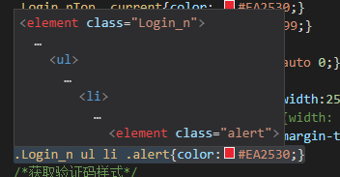

以上方法仅供参考，实际使用时要灵活运用。